***СПП «Играя, познаёмвцифровомпространстве»***

ССПп

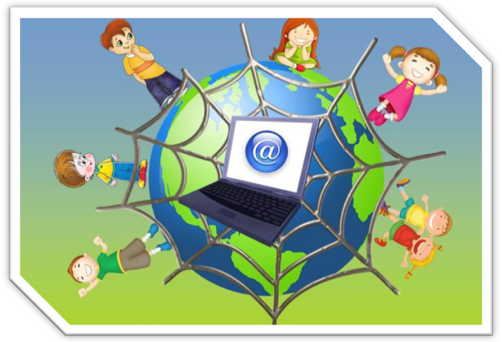

**Отчёт о деятельности сетевого партнёрского проекта по созданию дидактических игр в цифровой образовательной среде «Цифровая школа педагога» (партнёры по сетевому взаимодействию МБДОУ № 48, 85) заведующий МБДОУ № 85 Смогилова Е.А., заведующий МБДОУ № 48 Куклина Н.В., заместитель заведующего по ВМР Быкова Ю.Е.; координатор И.И. Касперович, методист МБУ ДПО «ЦОРО»**

В 2022 – 2023 учебном году учреждения (МБДОУ № 48, 85) работали в рамках сетевого партнерского проекта по созданию дидактических игр в цифровой образовательной среде.

Использование цифровых образовательных ресурсов в деятельности дошкольного образовательного учреждения является одним из приоритетов современного образования. Интерактивные системы применяются для развития речи, памяти, воображения, навыков обращения с компьютерами.

Информатизация общества – это реальность наших дней. Компьютеризация школьного образования имеет почти двадцатилетнюю историю. Дошкольное образовательное учреждение, как носитель культуры и знаний, также не может оставаться в стороне. Речь идет не о включении информатики в учебный план, а об использовании информационно-коммуникационных технологий педагогами, воспитателями для повышения эффективности образовательного процесса.

Сегодня информационные компьютерные технологии можно считать тем новым способом передачи знаний, который соответствует качественно новому содержанию обучения и развития ребёнка, повышающим эффективность организации образовательного процесса.

**Цель деятельности СПП**–организация системы работы по созданию дидактических пособий с использованием цифровой образовательной среды.

**В 2022 – 2023 гг были поставлены задачи:**

1. Совершенствовать профессиональную компетентность педагогов в использовании электронных образовательных ресурсов, интернет-сервисов с основами и начинками для создания дидактических игр и тренажеров.  
   2. Способствовать повышению уровня теоретической, методической и практической подготовки воспитателей ДОУ в процессе апробации новых форм создания дидактических игр.

3. Распространять опыт работы по созданию интерактивных продуктов.

**Достигнутые результаты**

***Сетевое взаимодействие с другими образовательными учреждениями, социальными партнёрами.***

В течение 2022 – 2023 года среди педагогов ДОУ – участников СПП был проведён семинар практикум на тему «Образовательный квест как одна из форм образования педагогов».

***Организация взаимодействия с учреждениями социальной сферы***

***Распространение опыта***.

Педагоги ДОУ приняли участие в

* Муниципальном методическом объединении для воспитателей работающих с детьми дошкольного возраста. Онлайн интенсив «Педагог Профи в цифровой среде».

В рамках данного мероприятия был представлен семинар-практикум «Интерактивная игра как составляющая образовательного мероприятия».

Разработчики: Смогилова Е.А., Быкова Ю.Е., Куклина Н.В.

* Муниципальном форуме «Лидер в образовании». Образовательный квест «Найти себя в цифровом пространстве».

|  |  |
| --- | --- |
| «Создание квестов на платформе Joyteka» | Воспитатели  Давыдова Дарья Викторовна,  Будищева Марина Владимировна  МБДОУ № 85 |
| «Создание образовательных мини-игр на платформе Tiny Tap» | Воспитатель  Воробьёва Ирина Олеговна,  МБДОУ № 48 |
| «Создание интерактивных продуктов с использованием макетов на платформе Wordwall» | Старший воспитатель  Зиновьева евгения Сергеевна  МБДОУ № 48 |

* Проект «Взаимообучение городов». Образовательный квест «Найти себя в цифровом пространстве».

|  |  |
| --- | --- |
| Презентация платформы «Thinglink» для создания образовательного квеста | Заведующий МБДОУ № 85  Смогилова Е.А.  Заместитель заведующего по ВМР МБДОУ № 48  Быкова Ю.Е. |
| Мастеркласс «Создание квест комнат на платформе «Joyteka » | Воспитатель  Давыдова Дарья Викторовна  Будищева Марина Владимировна № 85 |

**Количественные результаты** реализации по показателям:

|  |  |  |
| --- | --- | --- |
| № | Показатели | Количество |
| 1 | Количество обучающихся, принявших участие в мероприятиях по проекту (не только из своего учреждения) | 176 |
| 2 | Количество педагогов, прошедших обучение на базе проекта или принявших участие в мероприятиях для педагогов | 182 |
| 3 | Количество ОУ, входящих в сетевое взаимодействие в течение года | 2 |
| 4 | Количество ОУ, вовлеченных в деятельность по проекту в течение года | 38 |

**Контактные лица:**

|  |  |  |  |  |
| --- | --- | --- | --- | --- |
| ФИО полностью | должность | место работы | Телефон | Почта |
| Быкова Юлия Валерьевна | заместитель заведующего | МБДОУ  № 48 | 89642121258 | [bykovajulija1985@yandex.ru](mailto:bykovajulija1985@yandex.ru) |
| Смогилова Елена Алексеевна | заведующий | МБДОУ  № 85 | 89148792521 | [angdetsad85@mail.ru](mailto:angdetsad85@mail.ru)  [esmogilova@yandex.ru](mailto:esmogilova@yandex.ru) |

**План образовательных событий муниципального проекта на муниципальном уровне на 2023-2024 учебный год:**

|  |  |  |  |  |  |
| --- | --- | --- | --- | --- | --- |
| **№** | **Срок проведения (месяц)** | **ОРГАНИЗАЦИОННАЯ ФОРМА проведения и название муниципального мероприятия** | Участники  для педагогов, руководящих работников (для обучающихся каких классов или команд) или | **Место проведения (школа)** | Ответственный координатор за муниципальное мероприятие  Контакты:  телефон |
|  |
| **1.** | **Сентябрь** | 1.Разработка содержания образовательного квеста для педагогов ААГО: «Найди себя в цифровом пространстве».   1. Организация деятельности по подготовке к муниципальному конкурсу Лучшая дидактическая игра, созданная в цифровом пространстве. 2. Организация деятельности педагогов – членов СПП по наполнению содержания интерактивного пособия «Играем в ЦОС»   - наполнение содержания: Веб-квесты, создание игр в программе JingsawPlanet, LearningsApps | **Для педагогов** | МБДОУ № 85  МБДОУ № 48 | Смогилова Е.А.  Куклина Н.В.  Быкова Ю.Е. |
| **2** | **ноябрь** | Конкурс для педагогов ДОУ «Лучшая дидактическая игра, созданная в цифровом пространстве» | **Для педагогов** | МБДОУ № 85  МБДОУ № 48 | Смогилова Е.А.  Быкова Ю.Е |
| **3** | **декабрь** | Участие в муниципальном этапе регионального конкурса методических разработок «Интерактивное пособие «Играем в ЦОС» | **Для педагогов ДОУ** | МБДОУ № 85  МБДОУ № 48 | Смогилова Е.А.  Быкова Ю.Е |
| **4** | **февраль** | Участие в Вернисаже педагогического опыта: Презентация опыта работы по созданию игр в цифровом пространстве | **Для педагогов ДОУ** | МБДОУ № 85  МБДОУ № 48 | Смогилова Е.А.  Быкова Ю.Е |
| **5** | **апрель** | Проведение образовательного квеста для педагогов ААГО: «Играя, познаём в цифровом пространстве». | **Для педагогов ДОУ** | МБДОУ № 85  МБДОУ № 48 | Смогилова Е.А.  Куклина Н.В.  Быкова Ю.Е |
| **6** | **Май**  **июнь** | Подготовка отчета о деятельности проекта.  Отчет (по форме). Статья для сборника (до 3 стр).  Продукт (н-р, разработка программ, методических рекомендаций, конспектов уроков, сценария, дидактических, диагностических материалов и т.д) | до 22 июня | МБДОУ № 85  МБДОУ № 48 | Смогилова Е.А.  Быкова Ю.Е |
| **7** |  |  |  |  |  |